**1 - Funcións e sistemas non lineares**

**Métodos de converxencia garantida**

* **Teorema do Valor Intermedio**: Sexa f:[a,b] → R unha función continua no intervalo [a,b], e sexa f(a)<f(b). Entón, para cada valor intermedio z tal que f(a)<z<f(b), existe α∈(a,b) tal que **f(α)=z**. O teorema é análogo para f(a)>f(b).
  + En resumo, o que obtemos deste teorema é que se f é continua en [a,b], logo acadará todos os valores que se atopen entre f(a) e f(b).
* **Teorema de Bolzano:** En particular, se f(a) e f(b) teñen signos distintos, entón existirá o valor intermedio **z=0**, e polo tanto a función terá polo menos unha raíz α no intervalo (a,b).
* Ademais, se coñecemos que existe polo menos unha raíz en (a,b), e a súa derivada  **f’(x)≠0** neste intervalo, coñecemos que a raíz será **única**.
* Desta forma, se f(a)·f(b)<0, f é continua en [a,b] e f’(x)≠0 para todo o intervalo (a,b), entón existe unha **única α** no intervalo (a,b) tal que **f(α)=0.**

**2 - Funcións de varias variables**

**Definición**

* Unha función real de varias variables reais **f** de **A** en **R**, f: A C Rn → R é unha aplicación que asigna a cada elemento de A con un único elemento de R
* O conxunto A denomínase **dominio**
* O conxunto **R(f)** = {f(x1,...,xn) | (x1,...,xn)€A } C R denomínase **imaxe** ou **rango**.
* **Exemplo:** f(x,y,z) = . D(f) = { (x,y,z)∊R3 | z!=0 }

**Gráfica**

* Dada unha función f, defínese a gráfica de f como o subconxunto de Rn+1:
* Para n=1 será unha línea no plano, para n=2 será unha superficie no espazo.

**Conxuntos de nivel**

* Dada unha función de **n variables**, o subconxunto do seu dominio onde a función toma un valor constante **c** denomínase **conxunto de nivel:** 
  + n=2: isoliña, n=3: isosuperficie
* **Exemplo:** Conxunto de nivel L-1de f(x,y) = ln(1-x2-y2)
  + Df=(0,+inf) = {(x,y)∈R2 | x2+y2<1}
  + L-1 = {(x,y)∈(0,+inf) | f(x,y)=-1) = {(x,y)∈(0,+inf) | 1-x2-y2 = 1/e }
  + L-1 = {(x,y)∈(0,+inf) | x2+y2 =1-1/e}
* **Exemplos conxuntos de nivel** de funcións varias variables**:**
  + **Paraboloide:** z = x2 + y2
  + **Cono:** z = **Sela de montar:** z =

**3 - Derivación en varias variables**

**Derivadabilidade**

* A función f é derivable respecto a x no punto (x0, y0) se existe e é real o seguinte límite:
* Este límite será a **derivada parcial de f respecto á variable x** no punto **(x0, y0).**
* Denótase por (x0, y0), D1 f(x0, y0) ou fx(x0, y0)

**Cálculo de derivadas**

* Para calcular a derivada parcial respecto a unha variable, considérase a outra variable como unha **constante**, e derívase respecto á variable pedida.
* **Exemplo**: Derivar f(x,y) = x2 - 2xy - 3y2 respecto a x en (3,1)
  + (x, y) = 2x - 2y
  + (3, 1) = 6 - 2 = 4
* **Exemplo:** Derivadas parciais da función de tres variables, f(x, y, z) = x2 + 2y2 + 3z2 + 4xy + 5xz + 6yz
  + (x, y, z) = 2x + 4y + 5z
  + (x, y, z) = 4y + 4x + 6z
  + (x, y, z) = 6z + 5x + 6y

**Plano tanxente**

* Para superficies (funcións de 2 variables) suficientemente regulares, as dúas rectas tanxentes anteriores definen un **plano tanxente á gráfica** no punto P(x0, y0, f(x0, y0)). Está definido pola ecuación:
* z = f(x0, y0) + (x0, y0)*(x-x0) + (x0, y0)*(y-y0)
* **Exemplo:** Plano tanxente a z = no punto (1,1,)
  + Calculamos as derivadas parciais e evaluámolas no punto.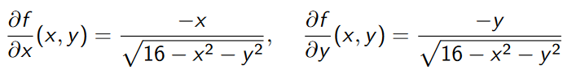, 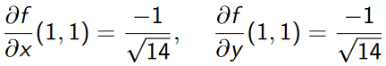
  + Obtemos a ecuación do plano: 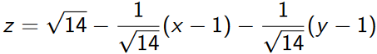

**Derivadas parciais de segunda orde**

* Resultado de derivar de novo a derivada dunha función
* Denótanse por
* Alternativamente,

**Teorema das derivadas parciais**

* Se ff(x,y) e as súas derivadas parciais fx, fy, fxy e fyx están definidas nunha rexión que conteña (a,b) e son continuas en (a,b): **fxy(x,y) = fyx(x,y)**
* **Matriz Hessiana: Hf(x,y) = **

**Vector gradiente**

* Sexa f(x,y) unha función cuxas derivadas fx e fy son continuas. O seu **vector gradiente é**
* **Propiedades:**
  + O vector ▽f(x0,y0) apunta na dirección e sentido no cal a función f crece máis rapidamente partindo de (x0,y0)
    - O vector -▽f(x0,y0) apunta na dirección e sentido no cal a función f decrece máis rapidamente partindo de (x0,y0)
  + O vector gradiente é perpendicular á curva de nivel que pasa por (x0,y0)

**Función vectorial**

* Unha función vectorial de n variables asocia vectores do seu dominio con vectores na súa imaxe.
* O dominio é un subconxunto de Rn, a imaxe é un subconxunto de Rm con m>1
* A **matriz jacobiana** da función será a matriz **m**x**n** cuxos elementos son as derivadas parciais de f.
  + Exemplo: Dada f(x,y,z) = (2x-yz, y*cos(x)+z) [n=3, m=2]



**Regra da cadea (composición)**

* Sean as funcións vectoriais g: Rn→Rm e f: Rm→Rp, e todas as súas derivadas parciais son continuas. Entón, verifícase:

**Caso 1 (1→2→1)**

* Caso 1: 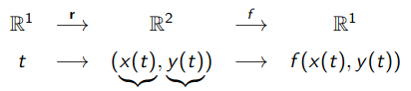
* A composición w(t):= (fºr)(t) = f( r(t) ) será unha función dunha soa variable, cuxa derivada será:
  + D(fºr) = Df( r(t) ) * Dr(t)
  + = (* 
  + = ()
* Exemplo: Dado f(x,y) = x2+y3, onde x(t) = et e y(t)=e-t, w(t):=f(x(t),y(t)), achar dw/dt
  + fx(x,y) = 2x, fy(x,y)=3y2, x’(t)=et, y’(t)=-e-t
  + fx( r(t) ) = 2x(t) = 2et
  + fy( r(t) ) = 3(y(t))2 = 3e-2t
  + Pola regra da cadea: dw/dt = fx(r(t))x’(t) + fy(r(t))y’(t) = 2et*et+3e-2t(-e-t) = 2e2t-3e-3t

**Caso 2 (2→2→1)**

* Caso 2: 
* A composición w(u,v):= (fºr)(u,v) = f( r(u,v) ) será unha función de dúas variables, cuxas derivadas parciais serán:
  + = D(fºr) = Df( r(u,v) ) * Dr(u,v)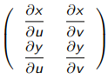
  + = (*
  + 
* Exemplo: Dado z = f(x,y) = x2+y2, onde x(u,v) = u-v e y(u,v)=u+v. Se r(u,v)= (x(u,v), y(u,v)), e w(u,v):= (fºr)(u,v)=f(x(u,v), y(u,v)), achar wu(u,v) e wv(u,v)
  + zx = 2x, zy = 2y, xu=1, xv = -1, yu=1, yv=1
  + zx 2(u-v), zy = 2(u+v)
  + Pola regra da cadea:
    - wu(u,v) = fx(r(u,v))xu + fy(r(u,v))yu = 2(u-v)*1 + 2(u+v)*1 = 4u
    - wv(u,v) = fx(r(u,v))xv + fy(r(u,v))yv = 2(u-v)*-1 + 2(u+v)*1 = 4v

**Derivación implícita**

* Nas ecuaciones do tipo y=f(x), a definición de y como función da variable x é explícita. Estará implícita se a función é do tipo **F(x,y) = 0**.
* **Método 1:** Se F(x,y) admite derivadas parciais e son continuas, entón en calqueira punto onde Fy(x,y)!=0



* **Método 2:** Baséase en empregar a regra da cadea. (este é o de fundmat)
  + Primeiro derívanse ambos membros da ecuación respecto a x, tendo en conta que y é y(x) e a súa derivada é y’(x)
  + Logo, despéxase y’(x) na ecuación resultante.
* **Exemplo:** y5 -2y -x = 0
  + Método 1: 
  + Método 2: 5y4y’ -2y’ =0, y’=

**Derivadas direccionais**

* Sexa **f**: D⊂R2→R e **u** un vector unitario en R2. A derivada de f en dirección de u en (x0,y0) é o límite (se existe):



* Relación co vector gradiente: 

**Extremos de funcións de dúas variables**

* A función f(x,y) ten, en (x0, y0):
* Un **máximo absoluto** se f(x0,y0)>=f(x,y) para todo (x,y) no dominio.
* Un **mínimo absoluto** se f(x0,y0)<=f(x,y) para todo (x,y) no dominio.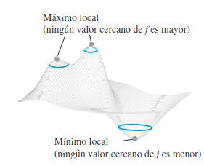
* Un **máximo relativo** se f(x0,y0)>=f(x,y) para todo (x,y) nun círculo cuxo centro é (x0,y0)
* Un **mínimo relativo** se f(x0,y0)<=f(x,y) para todo (x,y) nun círculo cuxo centro é (x0,y0)

**Puntos críticos**

* Dise que (x0, y0) é un **punto crítico** da función se verifica unha das dúas condicións:
  + Ambas derivadas parciais existen no punto e son nulas (extremo relativo)
  + Algunha das dúas derivadas parciais non existe
* Se f(x,y) ten un extremo relativo en (x0, y0), as derivadas parciais nese punto serán **nulas** (se existen).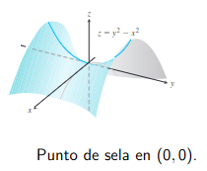
* Se (x0, y0) é un punto crítico pero non un extremo relativo, pode ser un **punto de sela**:un punto tal que en cada disco aberto con centro no punto ten puntos onde f(x,y)>(x0, y0) e puntos onde f(x,y)<(x0, y0) [ver imaxe]

**Hessiano**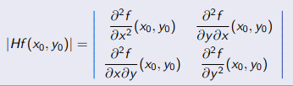

* Denomínase **Hessiano** de f no punto (x0,y0) ao determinante da matriz Hessiana.

**Criterio de derivadas parciais segundas para extremos relativos.**

* Se coñecemos que f(x,y) ten un punto crítico en (x0,y0), e que as súas derivadas parciais segundas son continuas nun círculo centrado en (x0,y0), podemos determinar que tipo de punto crítico é:
* **Máximo relativo** se |Hf(x0,y0)| > 0 e fxx(x0,y0) < 0
* **Mínimo relativo** se |Hf(x0,y0)| > 0 e fxx(x0,y0) > 0
* **Punto de sela** se |Hf(x0,y0)| < 0
* Se |Hf(x0,y0)| = 0 o criterio non serve.

**5 - Integración**

**Interpretación xeométrica**

* Permite calcular a área acotada pola gráfica dunha función continua en [a,b].
* Consideramos que este intervalo está dividido en n subintervalos [x0,x1],[x1,x2]...[xn-1,xn], con x0=a e xn=b
  + O conxunto **P** = {x0, x1, …, xn} denomínase **partición** de [a,b]
  + Considerase que todos os subintervalos son do mesmo tamaño, **∆x**
  + En cada intervalo, definimos por **Mi** e **mi** ao punto máximo e mínimo da función nese subintervalo.
* Defnimos os números:
  + **Suma superior:**



* + **Suma inferior:**



* + **Suma de Riemann:** 
    - Para cada subintervalo, αi é un punto calqueira que pertence ao intervalo. {αi} describe o conxunto completo destes puntos.
* **Exemplo:** Para f(x) = 1-x2

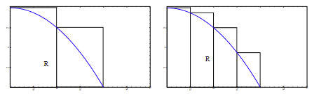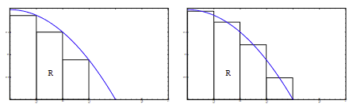

U2(f) U4(f) L4(f) 

* **Propiedades:**
  + Para calqueira sucesión {ai},
  + A medida que aumenta n, Un(f) é decrecente, e Ln(f) é crecente.
  + Ambas teñen o mesmo límite cando n tende ao infinito. Este límite é a **integral** de f no intervalo.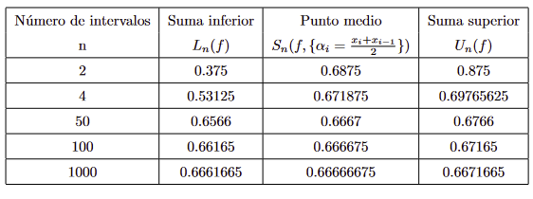

**Integral definida**

*  denota a **integral de f entre a e b.** Defínese como o límite cando n tende a infinito común de Un, Ln e calqueira Sn(f,{ai}) no intervalo [a,b].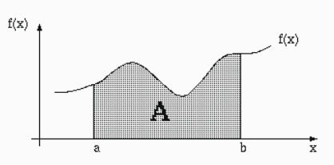
* Se f é positiva en [a,b], a integral  coincide numéricamente coa área limitada entre a gráfica de f, o eixo y=0 e as rectas verticais x=a e x=b.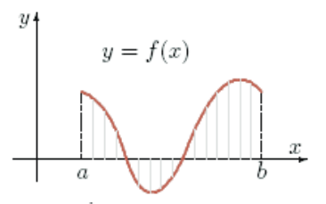
* Nos intervalos onde f é negativa, a integral será negativa, pero o seu valor absoluto coincidirá co da área da función nese intervalo.
* **Propiedades:** Sendo f unha función continua en a,b:
  +  e 
  + 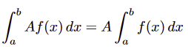
  + 
  + 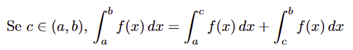
  + Sendo m e M o mínimo e máximo en [a,b], 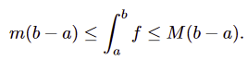
  + 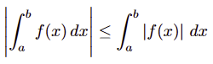

**Teorema do valor medio**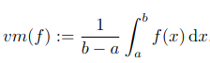

* Se f é unha función integrable en [a,b], entón o **valor medio de f en [a,b]** é:



* **Teorema do valor medio:** Existe un punto c∈[a,b] tal que:

**Teorema fundamental do cálculo integral**

* Para toda función f:[a,b]⊂R→R existe unha función **integral F,** tal que 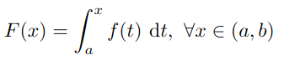
* **Teorema fundamental do cálculo integral**: dadas as funcións previas, . A F chámaselle **primitiva** de f en [a,b]
  + As primitivas dunha función non son únicas.
* **Regra de Barrow:** Dadas as funcións previas, cúmplese que 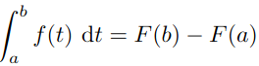

**Integral indefinida**

* Dada unha función f: [a,b]C R, chamamos **integral indefinida** de f en [a,b] ao conxunto de todas as súas primitivas. Denotarémolo , sendo F(x) unha primitiva de f(x) e C unha constante arbitraria.
* **Integrais inmediatas:**

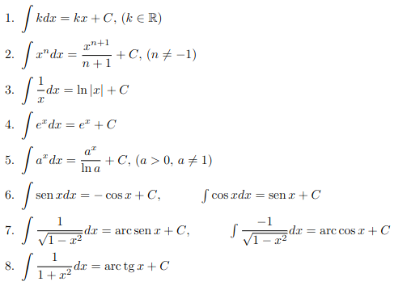

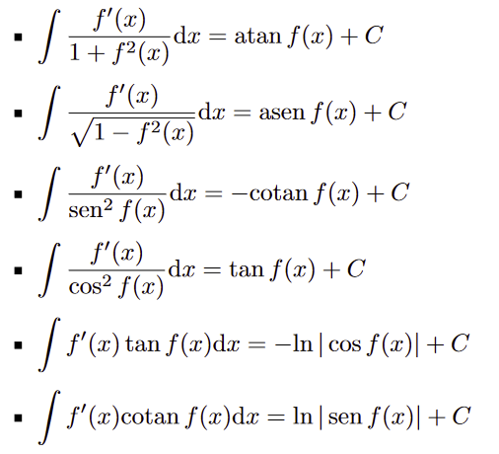

**Integración por cambio de variable**

* Sendo g(x) e f(x) funcións derivables tal que g é inxectiva, e definimos g(x)=u, temos que:

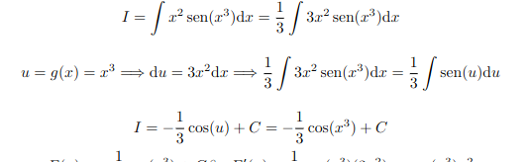

* **Exemplo:**

**Regra da sustitución en integrais definidas**

* Coas mesmas funcións previas,

**Regra de Leibniz** (cálculo de áreas)

* Sexa f continua en [a,b] e u(x) e v(x) funcións diferenciables en x, tales que os seus valores están en [a,b]. Entón: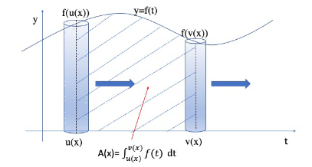

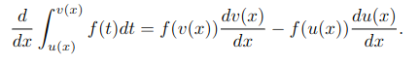

* Denotamos  por **A(x)**.
  + 
  + A’(x) = 
* **Teorema de funcións simétricas:** Sexa f:[-a,a] unha función continua neste intervalo simétrico.
  + Se é par, 
  + Se é impar,

**Cálculo de áreas**

* Sexa f continua en [a,b]. A área da rexión delimitada polas curvas f(x) e g(x) e as rectas x=a e x=b ven dada por: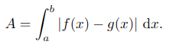

**Integración por partes**

* Sexan u,v dúas funcións con derivada continua nun intervalo I.[1]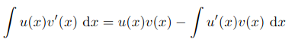
* O termo que se escolle como dv debe ser sinxelo de integrar
* **Exemplo:**



→ →

* Para **integrais definidas:**

**Integrais racionais**

* Sexa a fracción
* Se o grao de N(x) é maior ou igual que o de D(x), é preciso dividir o numerador polo denominador para obter, con N1 de menor grao que D(x):
* Se o grao de N(x) é menor que o de D:
  + **Factorizamos** o denominador en termos da forma (px+q)m ou (ax2+bx+c)n (irreducible).
    - Para cada termo da forma (px+q)m a descomposición inclúe a seguinte suma de fraccións:
    - Para cada termo da forma (ax2+bx+c), a descomposición inclúe:
    - Ai, Bi e Ci débense calcular como solucións a un sistema

**Integrais en intervalos infinitos**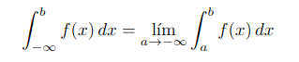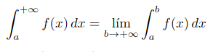

* Se o límite existe dise que as funcións **converxen**, se non existen ou son infinitos **diverxen**.

**Integrais en intervalos [a,b) ou (a,b]**

* Se unha función f está definida no intervalo [a,b) pero non acotada en x=b, definimos: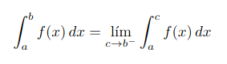. Análogamente:
* Se unha función está definida no intervalo [a,b] pero non no punto c, e as dúas integrais impropias cara c converxen, definimos:





esot entrou no 2021, exactamente igual pero cambiando o 0 por un 1 e a segunda ecuación por g(e)-g(1)=1

a respuesta correcta era integral(e,1) [ lnx+g(x) dx ]= 2

incorrectas: integral(e,1)[lnx/x+g’(x)dx] = 10

integral(e,1)[lnx*g’(x) dx] = 1/x(g(e)-g(1))+C

**Regra do trapecio**

* Sexa f:R→R unha función continua non negativa en [a,b]. Definimos unha **partución** P={a,x1,x2…,b} que divide [a,b] en n subintervalos de igual amplitude h.
* Unimos cada par de puntos (k,k+1) da gráfica de f por unha liña recta, creando n rexións trapezoidais.
* A área de cada trapecio k virá dada por:
* Polo tanto, a área total baixo f será:
* Con un erro máximo menor que:

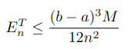 Para polinomios de grao 1 e 0, f’’(x)=0 → a regra do trapecio é exacta.

**Regra de Simpson**

* Consideremos o mesmo caso previo pero con n **par**. Construamos a parábola que pasa polos 3 primeiros puntos da partición p:



* Repetindo esto para todo P, aproximamos a área baixo a gráfica:
* Con un erro menor que:

 Entón, para polinomios de grao <=3, a regra é exacta.[2]

**Ecuaciones diferenciales**

* Una **Ecuación diferencial ordinaria de primer orden** es una relación funcional de la forma , donde:
  + F es una función de 3 variables:
    - La variable independiente x
    - Una función y=y(x)
    - La primera derivada de y
  + Ejemplos: ex-y’-2y=0, (y’)2 -y +x3=0
* Llamamos **solución** de una ecuación diferencial a toda función derivable y=f(x) que satisfaga la ecuación diferencial.
  + **Solución general:** Contiene constantes arbitrarias por los procesos de integración
  + **Solución particular:** Se obtiene dando a las constantes valores específicos
  + Ejemplo: Para la EDO y’+2xy=4x, la solución general es y=2+Ce-x2, y la solución particular que pasa por (0,1) es y=2-e-x2

**Ecuaciones diferenciales separables**

* Una ecuación diferencial es separable si mediante operaciones algebraicas se puede expresar de la forma **y’=f(x)g(y),** siendo f(x),g(y) funciones continuas.
* Para resolver estas ecuaciones, se siguen los siguientes pasos:

-->

* En caso de que contengan un término independiente de y’:



**Ecuaciones diferenciales lineales**

* Una ecuación diferencial lineal de primer orden es toda ecuación de la forma **y’+p(x)y=q(x)**. Se dice **homogénea** si q(x)=0.
* Para resolver una EDO lineal, calcúlase antes o **factor integrante** v(x):

**fun como a dúas clases de sagemath en todo o cuatri**

**Comandos**

* solve(x^2 == x^4, x) →devolve todas as solucións, sirve tamen para sistemas
* find_root(cos(x)==sin(x), -pi, pi) → devolve só unha
  + para sistemas usase fp.findroot(f,intervalo)
* plot3d(f, (x, -2, 2), (y, -2, 2))
* g1 = contour_plot(f, *args, fill=False, **kwds)
  + sendo args unha lista coas coordenadas e kwds un diccionario cos demais argumentos. usanse os asteriscos para desempaquetalos
  + ‘contours’:[0] → conxuntos de nivel 0, permite identificar puntos críticos se se lle fai ás derivadas
* A\b → gauss
* integral(f,x)

**Método de bisección**

* O **método de bisección** pódese aplicar cando f∈C([a,b]) tal que f(a)·f(b)<0, sendo xa:=a e xb:=b.
  + Tomamos xr:= , é dicir, o punto intermedio entre xa e xb. Existen tres posibilidades:
    - **f(xa)·f(xr)=0**: Entón a raíz será xr, finalizando o proceso.
    - **f(xa)·f(xr)<0**: A función ten unha raíz en (xa, xr). Reducimos o intervalo á primeira metade.
    - **f(xa)·f(xr)>0**: A función ten unha raíz en (xr, xb). Redúcese o intervalo á segunda metade.
  + O erro e a lonxitude do intervalo redúcense á metade en cada iteración. Repítese ata que a lonxitude do intervalo na seguinte iteración sería menor que xtol.
  + O número máximo de iteracións será log2
* Este método é máis lento ca outros, mais a converxencia con el está garantida. Ademais, é só aplicable ao caso de unha soa ecuación.

**Métodos de Newton-Raphson (conv. cuadrática)**

* Emprégase unha recta tanxente a f para aproximar a súa gráfica, cerca do punto onde se anula a función.
* En cada iteración, calcúlase xk+1::= xk - , k=0,1,2…
* Débese considerar un intervalo no que f’(xk)!=0.
* Método máis rapido pero non garantizado. Débense empregar teoremas para asegurar que a raíz é única.

**Método da secante**

* Consiste en reemplazar a derivada polo cociente incremental en funcións nas que é dificil calcular a derivada.
* O seu erro é  con  (número áureo, menor a NR)

**Método de newton para sistemas[3]**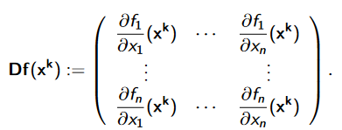

* Sexa  **Df(xk)** é a **matriz Jacobiana:**
* **0 ≃ f(x(k)) + Df(x(k))(a-x(k))** é a ecuación vectorial resultante.
* O **método de Newton** consiste en, a partir da aproximación da solución x(k), calcular unha nova aproximación x(k+1):
* Para evitar ter que invertir a matriz Df(x(k)), realizase o seguinte algoritmo:
  + Para k=0,1,2..., sexa **δx(k)**:= x(k+1)-x(k)
  + Resolver Df(x(k))δx(k) = -f(x(k))
  + x(k+1):=x(k)+δx(k)
* O algoritmo pode repetirse ata que ||xk+1 - xk|| sexa menor que o erro ε que permitimos.

**Método do descenso rápido**

* Sexa o problema de atopar o punto a onde f(a)=0, sendo f: R2→R2.
* Podemos reformulalo como atopar os puntos onde a función G acada un mínimo absoluto (que será 0)[4], sendo G o cadrado da lonxitude do vector f(x1,x2):

[5]

* Para atopar o mínimo de G, debemos seguir a dirección **-▽G(x1,x2)**.
  + 
  + 
* Denominamos **X0** o noso itinerante inicial, e **Z** a dirección de máximo decrecemento.
  + Consideramos a recta **X1 := X0 -a*z**. Debemos calcular cal é o valor de **a**, que indica ‘canto’ nos temos que desplazar para atopar o mínimo.
  + A función que debemos minimizar será **h(a)**:



* + - Partimos de a1=0. O valor g1 obtido será G(X0).
    - Logo, definimos a3=1. Obtemos un valor distinto de g3.
      * Se g3>g1, indica que nos pasamos do mínimo. Definimos un novo a2=a3/2 ata que g2<g1
      * Se g3<g1, este valor de a3 é máis próximo que o previo e consideramolo unha aproximación correcta.
    - Unha vez posuímos a1, a2 e a3, calculamos un novo punto **a0** onde este polinomio acada o mínimo, sendo
  + En conclusión, a **sucesión do método do descenso rápido** ven dada por:



* + Onde, en cada iteración, existirán 4 valores posibles de a (a0,a1,a2,a3) que se obteñen co método previo. Deberemos escoller o que proporcione un valor mínimo de G.

**Factorización LU**

* Emprégase **L** para denotar unha matriz triangular inferior e **U** para denotar unha triangular superior.
* Tras aplicar transformación lineais, podemos transformar un sistema para que sexa do tipo **Lx = b**, e atopar a súa solución mediante o algoritmo (**sustitución progresiva)**. Custo: n2
* **Método de Eliminación Gaussiana:** Método polo cal se transforma un sistema Ax=b en outro **equivalente**, do tipo  esto é o escalonar matrices de toda a vida.
  + Custo operacional aproximado de 

**Solución de sistemas mediante factorización LU**

* **Teorema:** Se A é non singular, existen matrices **LU = PA**, sendo P matriz de permutación.
* Para resolver un sistema **Ax=b**, primero se resuelve **Ly=Pb** y luego **Ux=y**.
* Dado que la parte más costosa de este proceso es la factorización LU, el coste operacional total de resolución de un sistema es 

**Método de Cholesky**

* Aplícase a matrices simétricas e definidas positivas[6].
* Consiste en encontrar **L** tal que **A = LLt**.
* Custo operacional ≈ 1/3n3. Aprox a metade do do MEG, e máis estable. 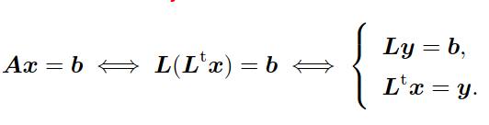
* Unha vez atopada a matriz **L**, realízase:

**Propagación de error, número de condición**

* Supongamos que se quiere resolver el sistema **Ax = b**, pero que del segundo miembro **b** se conoce un valor aproximado **b’**.
* Supongamos que b’ tiene un error δb, por lo que b’ = b + δb
* Sea δx=x’-x el error cometido al calcular la solución aproximada x’. Entonces

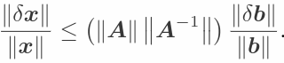

* Definimos **(||A|| ||A-1||)** como el **número de condición cond(A)**.
  + El número de condición cond(A) es una cota del factor del propagación entre el error del dato b’ y el error que se cometerá en la solución x’.
  + Para toda matriz no singular, **cond(A)>=1**.
    - Si cond(A)≈1, el sistema está bien condicionado. Si es mucho mayor, está mal condicionado.
  + Depende esencialmente de la matriz A, no del segundo miembro b.

**Propagación de error en computación**

* Sea x la solución de un sistema Ax=b. Sea **x̂** ∈ Rn la solución calculada mediante MEG con pivoeo parcial, en un computador con cte. de precisión ε.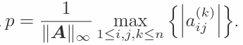
* Sea
* Si ε (cond A)<1, se acota el error relativo de la siguiente forma: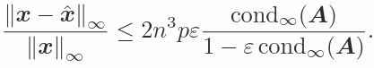
* Entonces, si el error es muy grande, será debido a la dimensión del sistema **n**, la cte. de precisión **ε** o el número de condición **cond(A)**.

**Estimación del error de una solución calculada**

* **r**:= b - A**x̂** es el **residuo** de la solución calculada. Podemos obtener este valor una vez tenemos la solución calculada **x̂**.
* **e**:= x - **x̂** es el **error** de la solución calculada. Para calcularlo, resolvemos **Ae = r.** 
  + Obtendremos una estimación del tamaño del error, **‖ê‖**

1. as duas formulas son o mismo, é tema de notacion
2. o <=3 parece unha polla. fai tempo que non sinto felicidad genuina
3. Emprégase para atopar raíces. Se o que se quere é atopar un punto crítico, pódese aplicar newton á derivada da función vectorial,
4. G é unha función R2→R1. A función só toma valores positivos. Cando vale 0, tanto f1 como f2 valen 0, polo que os mínimos desta función son os puntos onde se anula f.
5. ||f(x1,x2)|| denota o **módulo** do vector f, é dicir, a raíz da suma dos cadrados de cada termo da ecuación. Logo, vólvese a elevar ao cadrado para anular a raíz.
6. Debe cumplir algunha das seguintes: autovalores positivos, determinantes dos menores principais positivos, existe L tal que A=LLt